Experiment 8.3 – Hoe verlopen redoxreacties.

Inleiding
Bij dit experiment wordt onderzocht met verschillende proeven hoe redoxreacties plaatsvinden. Een redoxreactie is een reactie tussen atomen, moleculen en/of ionen waarbij elektronen worden uitgewisseld. Redox is een samenstelling van de woorden ‘reductie’ en ‘oxidatie’. Deze reacties zijn vaak terug te zien bij batterijen en accu’s.
Bij een redoxreactie is een reductor (elektrondonor) en een oxidator (elektronacceptor) nodig. Hier kunnen twee halfreacties plaatsvinden, namelijk de reductor die elektronen afstaat aan de oxidator (Oxidatiereactie), hierbij neemt de oxidator de elektronen op (reductiereactie).
In het onderstaande wordt het weergegeven.
Reductor → reactieproduct + e⁻(oxidatie)
Oxidator + e⁻ → reactieproduct (reductie)

Onderzoeksvraag
Hoe verlopen redoxreacties?

Hypothese
Een reductor kan elektronen afstaan, hierbij kan de oxidator deze elektronen opnemen.
Deze reductor en oxidator zijn nodig bij een redoxreactie.

Benodigdheden
- Reageerbuizen
- Gasbrander
- Zoutzuur (1M)
- Magnesiumlint
- Koperpoeder (Cu)
- I₂₋ zetmeeloplossing
- Natriumthiosulfaatoplossing (Na₂S₂O₃)
- Kaliumdichromaatoplossing (K2Cr2O7)
- Zwavelzuur (1M)
- Natriumsulfiet (Na2SO3)
- Oxaalzuur (H2C2O2)

Methode
1. Voeg enkele milliliters zoutzuur (1M) toe aan een stukje magnesiumlint.
2. Herhaal proef 1, nu met een spatelpuntje koperpoeder (Cu); verwarm dit mengsel even. Schud de inhoud van de reageerbuis tijdens het verwarmen voortdurend, om kookvertraging te voorkomen.
3. Neem een klein beetje van een I2-zetmeeloplossing en voeg daar een overmaat natriumthiosulfaatoplossing (Na2S2O3) aan toe. Let op de kleurverandering.
4. Doe ongeveer 3 ml kaliumdichromaatoplossing (K2Cr2O7) in een reageerbuis en voeg er een klein beetje zwavelzuur (1M) aan toe. Breng vervolgens een spatelpunt vast natriumsulfiet (Na2SO3) in het ontstane mengsel. Let op de kleurverandering.
5. Herhaal proef 4, maar nu met een spatelpunt vast oxaalzuur (= ethaandizuur, H2C2O4) in plaats van natriumsulfiet.
Resultaten
- Het begint te borrelen, ook lost het magnesiumlint op. Verder blijft het kleurloos.
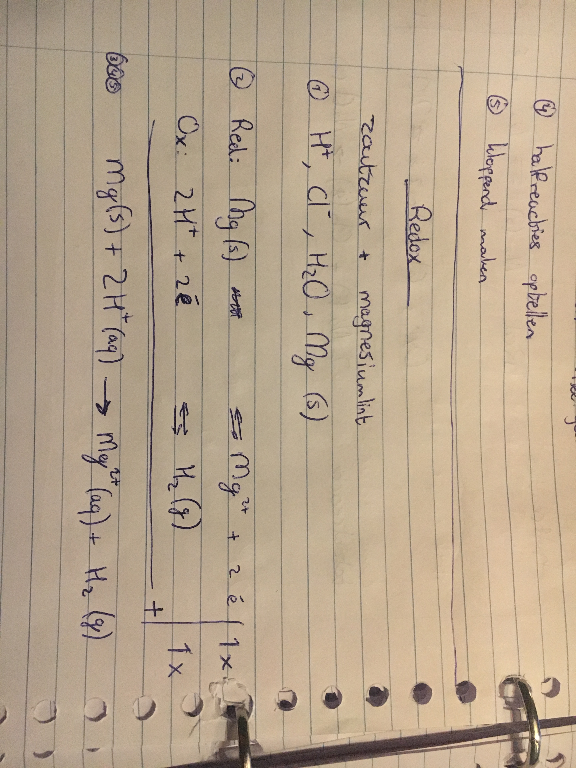Mg + 2H⁺ Mg²⁺ + H2

- Er komt een gas vrij, ook kleurt het geel
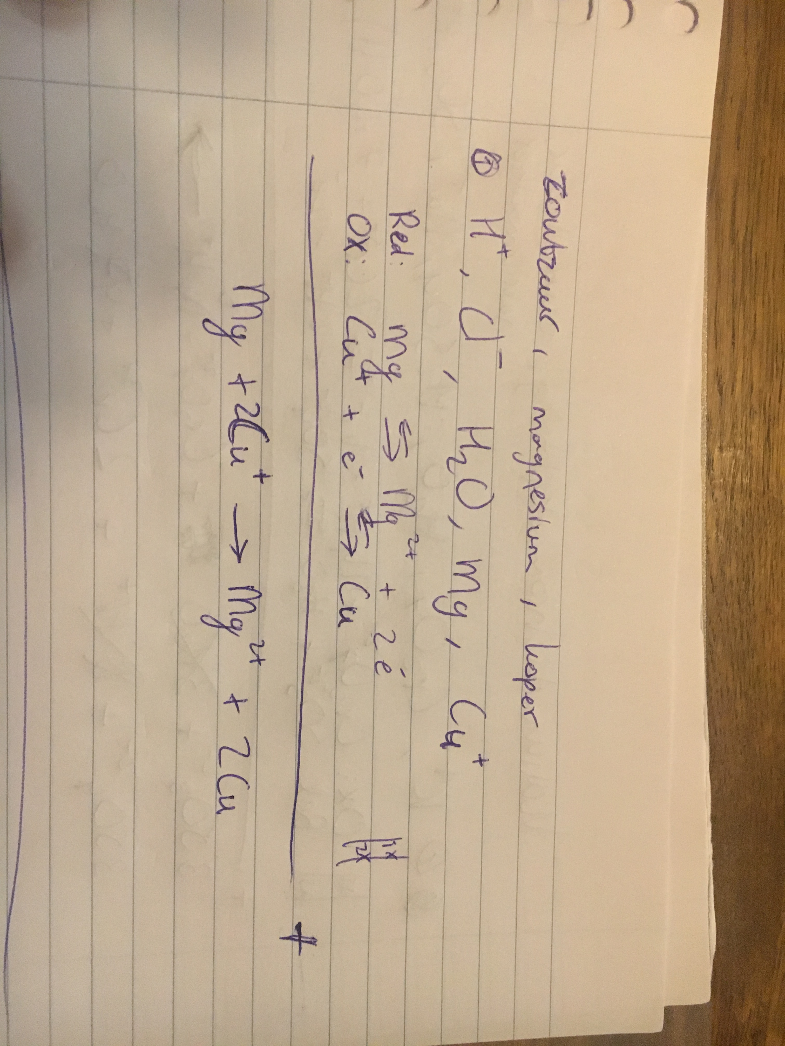Mg + 2Cu⁺ Mg²⁺ + 2Cu

- Eerst wordt het doorzichtig, hierna wordt het zwartkleurig. Wanneer de natriumsulfiet word toegevoegd, verandert het zwartkleurige weer in doorzichtig.
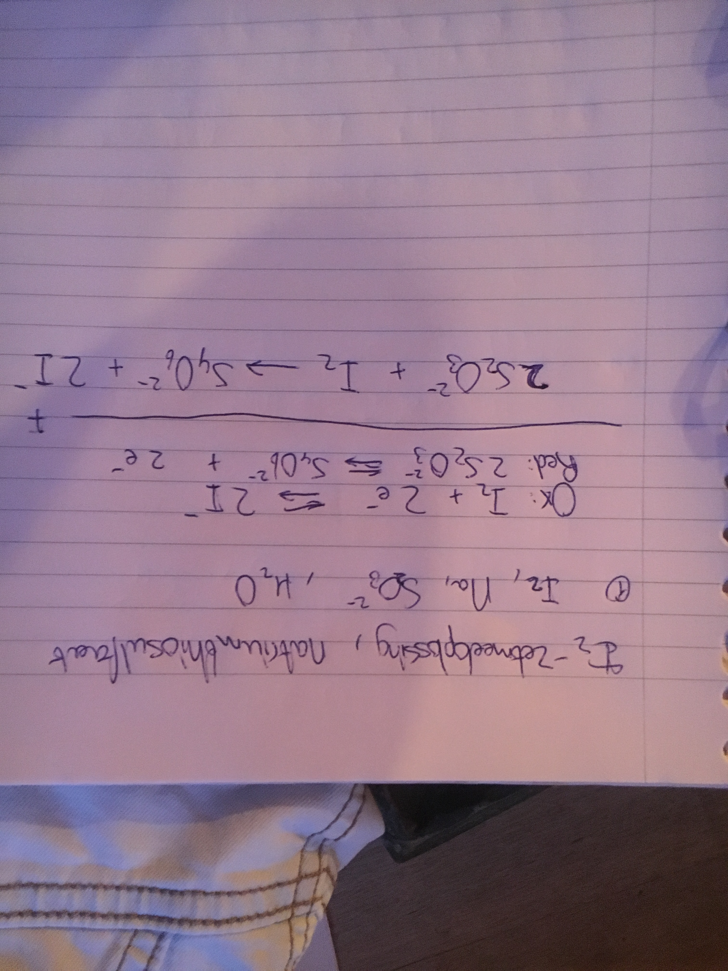2S₂O₃²⁻ + I₂ + H₂O S₄O₆²⁻ + 2I⁻

- 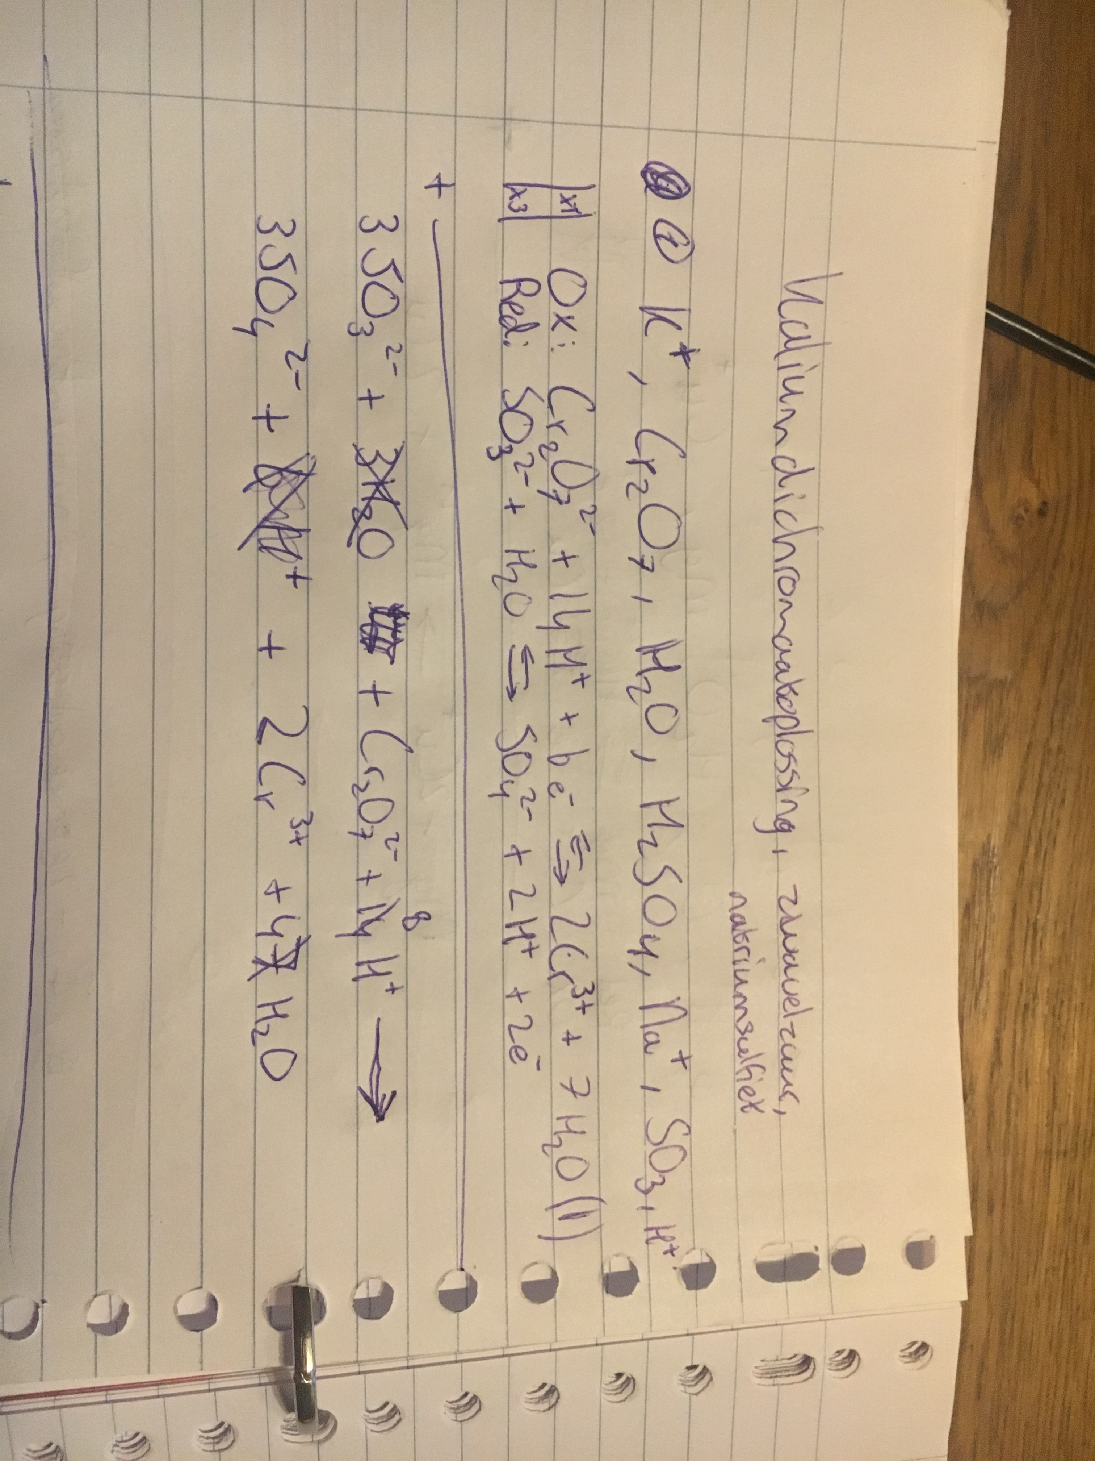Op het begin was de kleur oranje, wanneer de laatste stof erbij werd gedaan kleurde hij groen/bruin.
3SO₂²⁻ + Cr₂O₇²⁻ + 8H⁺ 3SO₄²⁻ + 2Cr³⁺ + 4H₂O

- Bij deze reactie ontstaat een oranje kleur.
3H₂C₂O₄ + Cr₂O₇²⁻ + 8H⁺ 6CO₂ + 2Cr³⁺ 7H₂O
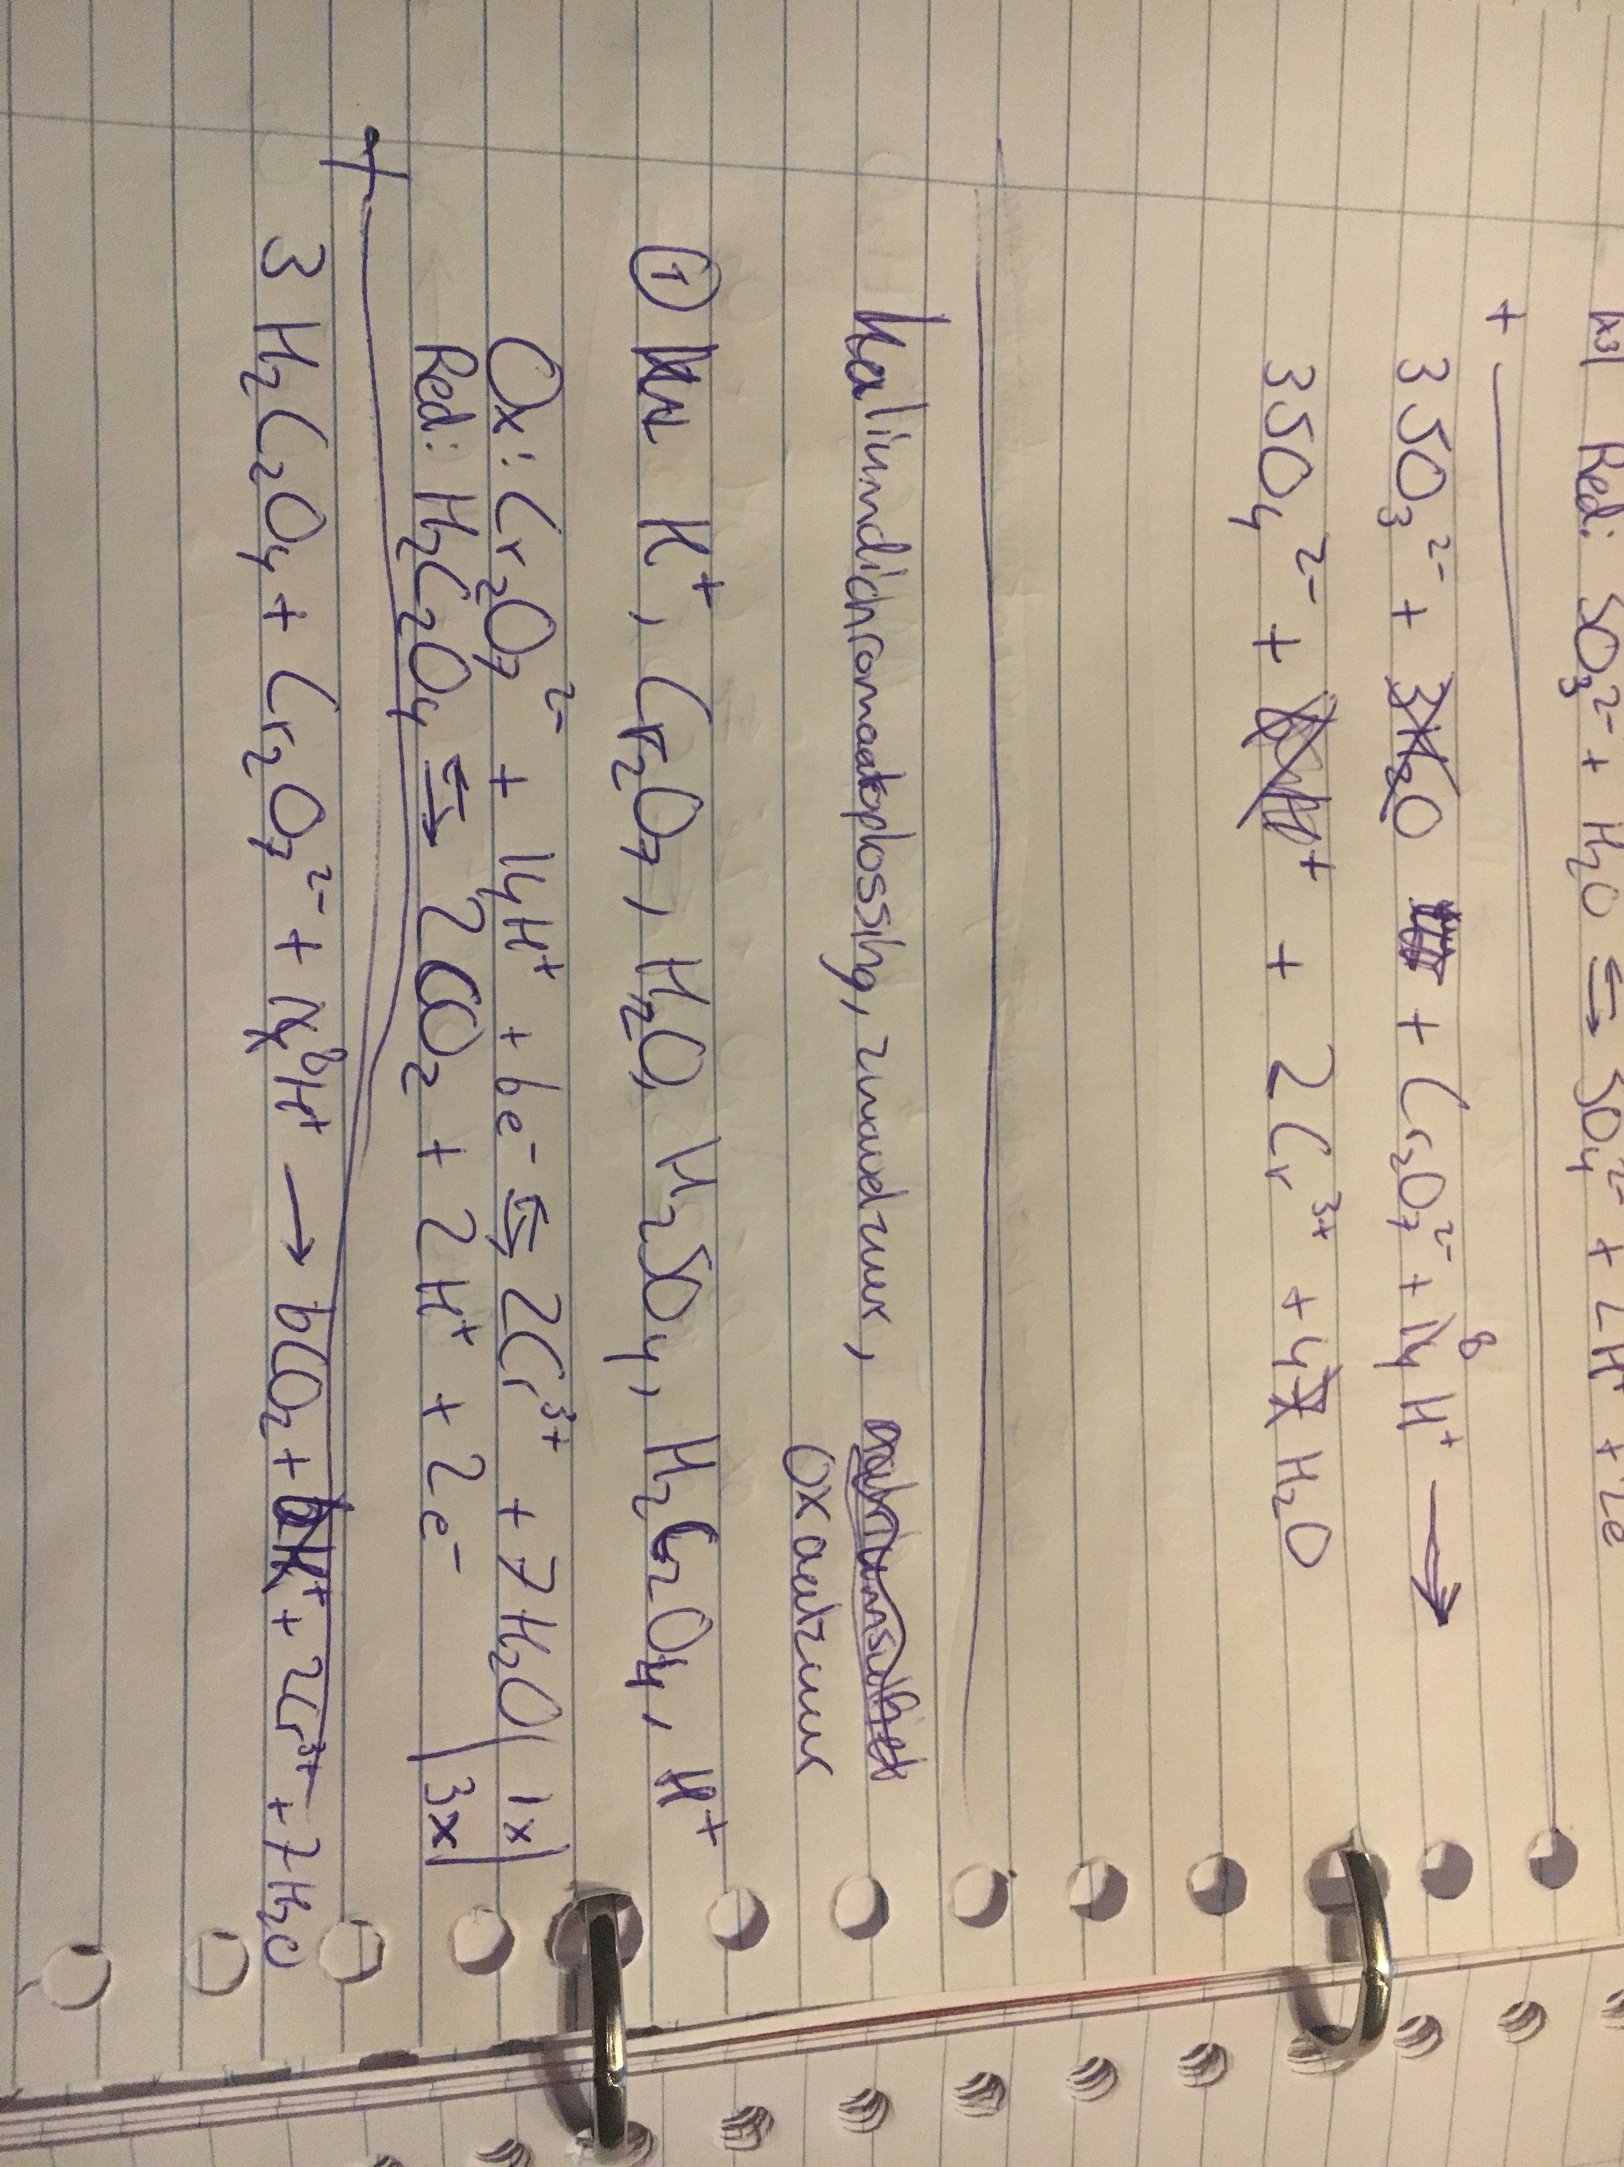

Conclusie
Zoals voorspeld ontstaan de reacties wanneer de reductor met de oxidator reageert.
Hierbij staat de reductor elektronen af en neemt de oxidator de elektronen op.

Discussie
Er is niets fout gegaan, het liep volgens plan.

Veiligheid
Zoutzuur: Corrosief op de huid, reageert ook met water
Natriumthiosulfaat: oplosbaar in water
Kaliumdichromaat: kan explosief reageren met reductoren, erg giftige stof.
Zwavelzuur: Corrosief op de huid
Natriumsulfiet: oplosbaar in water
Oxaalzuur: reactie met de huid en/of luchtwegen, niet goed oplosbaar in water.

